Rohrschelle Massiv FMFSC 100 FMFSC 100 MASSIV ROHRSCHELLE
fischerwerke

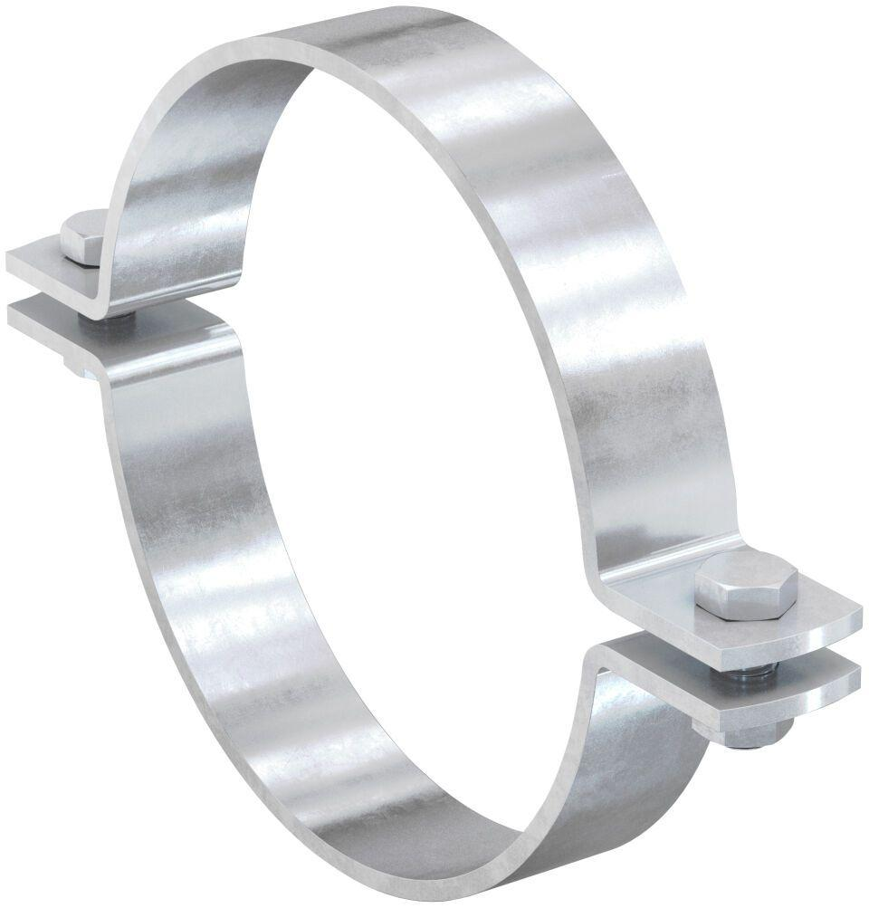Eigenschaften
GTIN:
4048962339789
HAN:
547913
Oberfläche
feuerverzinkt
Werkstoff
Stahl
Querschnitt
kreisförmig
Nennweite DN
100,00

